1. **Zadanie do wykonania:**

* Zapoznanie się z przetwornikiem temperatury Endress - Hauser TMT 111:

- Ściągnięcie charakterystyki prądowo-temperaturowej i prądowo-rezystancyjnej

* Zapoznanie się z przetwornikiem temperatury ABA - 6PT330:

- Ściągnięcie charakterystyki prądowo-temperaturowej i prądowo-rezystancyjnej

* Zapoznanie się ultradźwiękowym przetwornikiem poziomu Prosonic FMU 860:

- Pomiar poziomu cieczy w zbiorniku przy pomocy czterech metod: za pomocą przymiaru metrowego, prosto z wyświetlacza przetwornika, z miernika widocznego na ekranie komputera (program wizualizujący InTouch) oraz odczytując prąd wyjściowy przetwornika przy użyciu miernika cyfrowego DE-200A.

1. **Wykaz przyrządów:**

* Przetwornik temperatury Endress - Hauser TMT 111
* Przetwornik temperatury ABA - 6PT330
* Ultradźwiękowy przetwornik poziomu Prosonic FMU 860
* Miernik cyfrowy DE-200A
* Kalibrator SP21
* Dekada rezystancyjna BXR-04 1-10kOhm

1. **Wyniki pomiarów i analiza:**
   * **Przetwornik Endress + Hauser TMT 111 – proporcjonalny**

Do przetwornika Endress + Hauser TMT 111 o standardzie 4-20 mAoraz zakresie pomiarowym temperatury *T =* [0,600]°C podłączono dwuprzewodowo czujnik pt-100. Badania wykonano dla całego zakresu pomiarowego przetwornika. Natężenie prądu mierzono za pomocą miernika cyfrowego DE-200A.

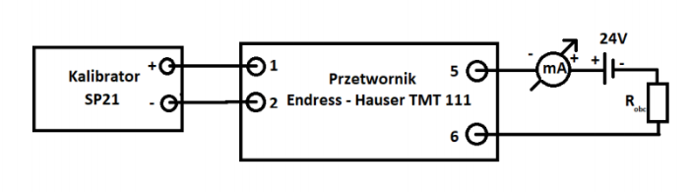  
Rys. 1. Schemat połączenia elementów pomiarowych

**Charakterystyka prądowo-temperaturowa**

Dokonano pomiarów charakterystyki prądowo-temperaturowej dla badanego przetwornika dla rezystancji obciążenia $R_{obc}=200Ω$. Tabela pomiarów:

|  |  |  |
| --- | --- | --- |
| **I[mA]** | **T[°C]** | |
| 4,00 | 0 |
| 5,34 | 50 |
| 6,69 | 100 |
| 8,03 | 150 |
| 9,37 | 200 |
| 10,71 | 250 |
| 12,06 | 300 |
| 13,04 | 350 |
| 14,75 | 400 |
| 16,09 | 450 |
| 17,44 | 500 |
| 18,60 | 550 |
| 20,00 | 600 |

Tab.1. Zależność natężenia prądu na wyjściu od temperatury na wejściu

Rys.2. Wykres charakterystyki prądowo-temperaturowej

**Charakterystyka prądowo-rezystancyjna**Dokonano pomiarów zmieniającego się natężenia prądu wyjściowego pod wpływem zmieniających wartości rezystancji obciążenia dla temperatury wejściowej wynoszącej T=600°C. Tabela pomiarów charakterystyki prądowo rezystancyjnej:

|  |  |  |
| --- | --- | --- |
| **I[mA]** | $R_{obc}$**[Ω]** | |
| 20,0 | 0 |
| 20,0 | 50 |
| 20,0 | 100 |
| 20,0 | 150 |
| 20,0 | 200 |
| 20,0 | 250 |
| 20,0 | 300 |
| 20,0 | 350 |
| 20,0 | 400 |
| 20,0 | 450 |
| 20,0 | 500 |
| 20,0 | 550 |
| 20,0 | 560 |
| 19,9 | 565 |
| 19,8 | 568 |
| 19,7 | 572 |
| 19,5 | 580 |
| 19,2 | 590 |
| 18,9 | 600 |
| 17,77 | 650 |

Tab.2. Zależność prądu na wyjściu od rezystancji obciążenia

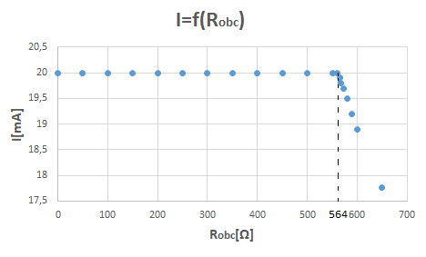  
Rys.3. Wykres charakterystyki prądowo-rezystancyjnej

Wyznaczona eksperymentalnie wartość rezystancji obciążenia wynosi $564 Ω$. Teoretyczna wartość tej rezystancji wynosi:

$$0≤R_{obc}≤\frac{U_{za}-12V}{20mA}[kΩ]$$

Dla użytego zasilania $24 V$:

$$0≤R_{obc}≤0.6 [kΩ]$$

Widać, że wyznaczona rezystancja obciążenia mieści się w teoretycznych ramach.

* + **Przetwornik ABA - 6PT330 (prod. Telemecanique-Grupa Schneider)**  
      
    Sygnałem wejściowym przetwornika jest sygnał z czujnika Pt100 w zakresie -100 …+100 0C. Zasilany jest napięciem zewnętrznym 24V. Sygnałem wyjściowym przetwornika jest prąd standardowy w zakresie 0 …20 mA. Badania wykonano dla całego zakresu pomiarowego przetwornika. Natężenie prądu mierzono za pomocą miernika cyfrowego DE-200A.

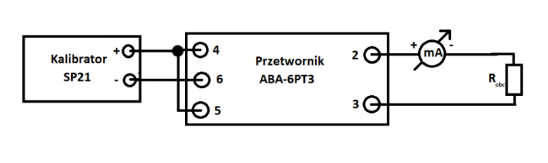  
Rys. 4. Schemat połączenia elementów pomiarowych

**Charakterystyka prądowo-temperaturowa**

Dokonano pomiarów charakterystyki prądowo-temperaturowej dla badanego przetwornika dla rezystancji obciążenia $R_{obc}=200Ω$. Tabela pomiarów:

|  |  |  |
| --- | --- | --- |
| **I[mA]** | **T[°C]** | |
| 0,00 | -100 |
| 1,00 | -90 |
| 2,01 | -80 |
| 3,02 | -70 |
| 4,03 | -60 |
| 5,03 | -50 |
| 6,04 | -40 |
| 7,05 | -30 |
| 8,06 | -20 |
| 9,07 | -10 |
| 10,07 | 0 |
| 11,08 | 10 |
| 12,09 | 20 |
| 13,10 | 30 |
| 14,10 | 40 |
| 15,11 | 50 |
| 16,12 | 60 |
| 17,14 | 70 |
| 18,15 | 80 |
| 19,16 | 90 |
| 20,00 | 100 |

Tab.3. Zależność natężenie prądu na wyjściu od temperatury na wejściu

Rys.5. Wykres charakterystyki prądowo-temperaturowej

**Charakterystyka prądowo-rezystancyjna**

Dokonano pomiarów zmieniającego się natężenia prądu wyjściowego pod wpływem zmieniających wartości rezystancji obciążenia dla temperatury wejściowej wynoszącej T=100°C. Tabela pomiarów charakterystyki prądowo rezystancyjnej:

|  |  |  |
| --- | --- | --- |
| **I[mA]** | $R_{obc}$**[Ω]** | |
| 20,0 | 0 |
| 20,0 | 50 |
| 20,0 | 100 |
| 20,0 | 150 |
| 20,0 | 200 |
| 20,0 | 250 |
| 20,0 | 300 |
| 20,0 | 350 |
| 20,0 | 400 |
| 20,0 | 450 |
| 20,0 | 500 |
| 20,0 | 550 |
| 20,0 | 578 |
| 19,9 | 579 |
| 19,8 | 582 |
| 19,7 | 586 |
| 19,6 | 588 |
| 19,3 | 600 |
| 18,0 | 650 |

Tab.4. Zależność prądu na wyjściu od rezystancji obciążenia

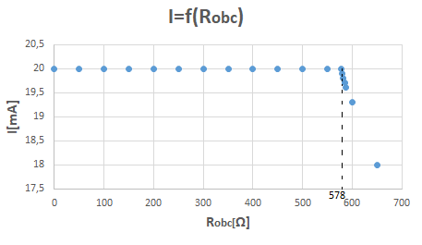

Rys.6. Wykres charakterystyki prądowo-rezystancyjnej

Wyznaczona eksperymentalnie wartość rezystancji obciążenia wynosi $578 Ω$. Ta sama rezystancja ale wyznaczona w sposób teoretyczny, wynosi (użyte zasilanie –> $24V$):

$$0≤R_{obc}≤0.6 [kΩ]$$

Widać, że wyznaczona rezystancja obciążenia mieści się w teoretycznych ramach.

* **Ultradźwiękowy przetwornik poziomu Prosonic FMU860**

Jedną z dokładniejszych sposobów pomiaru poziomu jest metoda ultradźwiękowa. Czujnik umieszczony ponad medium mierzonym wysyła impuls ultradźwiękowy poprzez powietrze w kierunku substancji, która częściowo lub całkowicie odbija impuls w kierunku czujnika. To echo jest odbierane przez ten sam czujnik, który teraz działa jak mikrofon kierunkowy i zamieniane jest w sygnał elektryczny. Czas upływający pomiędzy nadaniem a odbiorem impulsu jest wprost proporcjonalny do odległości pomiędzy czujnikiem a powierzchnią substancji.

**Charakterystyka $I_{wy}=f(h_{1},h_{2},h_{3})$**

$h_{1}→$ poziom wody zmierzony przymiarem metrowym

$h_{2}→$ poziom wody odczytany z wyświetlacza przetwornika

$h_{3}→$ poziom wody odczytany z miernika w programie InTouch

|  |  |  |  |
| --- | --- | --- | --- |
| $h_{1}[m]$ | $$h_{2}[m]$$ | $$h_{3}[m]$$ | $$I_{wy}[mA]$$ |
| 0,409 | 0,393 | 0,46 | 7,93 |
| 0,491 | 0,472 | 0,52 | 8,58 |
| 0,585 | 0,562 | 0,62 | 9,34 |
| 0,686 | 0,666 | 0,71 | 10,2 |
| 0,791 | 0,77 | 0,82 | 11,07 |
| 0,893 | 0,874 | 0,92 | 11,9 |
| 0,994 | 0,968 | 1,01 | 12,68 |
| 1,099 | 1,077 | 1,12 | 13,59 |
| 1,201 | 1,178 | 1,22 | 14,43 |
| 1,293 | 1,273 | 1,32 | 15,23 |
| 1,398 | 1,378 | 1,42 | 16,09 |
| 1,496 | 1,475 | 1,52 | 16,89 |

Tab.4. Zależność prądu wyjściowego względem kolejnych odczytów poziomu wody w zbiorniku

Rys.7. Wykres charakterystyki prądowo-poziomowej

Widać, że wyniki uzyskane przy pomocy programu InTouch różnią się w pewnym stopniu od pozostałych. Może to być wina złej kalibracji programu lub też fizycznej usterki w przewodach.

Dodatkowo do charakterystyki przetwornika została wyznaczona prosta najlepiej aproksymująca uzyskane wyniki uzyskana za pomocą metody regresji liniowej. Widać, że poziom wody równy $0 m$ odpowiada w przybliżeniu wartości $4 mA$, co świadczy o tym że przetwornik używa standardu $[4-20mA]$.

1. **Wnioski**

Celem ćwiczenia było zapoznanie się z różnymi przetwornikami i poszerzenie wiedzy teoretycznej nabytej na wykładzie, o praktyczną. W tym celu wykonano serie pomiarów z wykorzystaniem kolejno dwóch przetworników temperatury oraz ultradźwiękowego przetwornika poziomu.

* + **Przetworniki temperatury Endress - Hauser TMT 111 i ABA - 6PT330**
    - Uzyskane charakterystyki prądowo – temperaturowe(Rys.2. oraz Rys.5.) zgadzają się z założeniami teoretycznymi. Dla obu przetworników prąd rośnie wprost proporcjonalnie do zmian temperatury, tj. liniowo.
    - Poprawnie również otrzymano charakterystyki prądowo – rezystancyjne, na których to, prąd utrzymuje stałą wartość, aż do momentu, gdy rezystancja wzrasta niemal do górnej granicy wyznaczonej rezystancji obciążenia. Dla obu przetworników, granica ta wynosiła 600 Ω, a rezystancje , dla których wartość prądu zaczyna maleć to R = 564 Ω i R = 578 Ω, kolejno dla urządzeń Endress - Hauser TMT 111 i ABA - 6PT330.

* + **Ultradźwiękowy przetwornik poziomu Prosonic FMU860**
    - Zgodnie z założeniami prąd narasta liniowo względem zmian poziomu w zbiorniku. Charakterystyka na Rys.7. zawiera pomiary wykonane trzema różnymi narzędziami. Widoczne są nieznaczne różnice, co może być spowodowane niedokładnością przyrządów pomiarowych, jeśli chodzi o czujniki elektryczne, lub niepewnością eksperymentatora, w przypadku miarki przypiętej do zbiornika.
    - Z charakterystyki można odczytać, że standard sygnału wyjściowego to $[4-20 mA]$. Po sprawdzeniu dokumentacji przetwornika, jest to rzeczywiście jego domyślny standard, choć istnieje możliwość użycia standardu $[0-20 mA]$.

Ćwiczenie daje możliwość zdobycia praktycznej wiedzy na temat niektórych przetworników stosowanych w przemyśle, co pozwala na zdobycie niezbędnego doświadczenia, które jest potrzebne młodym automatykom.